Уже много лет назад
Как нам люди говорят,
Был в стране придуман Он,
Конституции Закон.
И с тех пор за годом год
Его чествует народ.

12 декабря празднуется важнейший праздник – День Конституции РФ.

Проект
Тематического дня
Тема: «12 декабря – День Конституции РФ»

Цель проекта: Формировать представления о том, что Конституция РФ является основным законом государства, который необходимо соблюдать.
Задачи проекта:
- Учить, доброжелательно относиться к сверстникам, умение взаимодействовать, договариваться, самостоятельно разрешать конфликтные ситуации;
- Расширять представление о празднике День Конституции, значении и истории его возникновения;
- Познакомить детей с некоторыми правами обязанностями людей.
- Развивать познавательный интерес к своей стране, ее законам.
- Воспитывать стремление знать и соблюдать законы Российской Федерации
- Активизировать и обогащать словарь: Конституция, право, закон, дружба, примирение, патриотизм, гимн, герб.
- Формировать дружеские отношения, уважение к культуре различных народностей, терпимость к людям независимо от их национальной принадлежности, языка и вероисповедания;

Подготовила и провела: Гайдова Елена Сергеевна
Воспитатель первой группы «Аистенок»
МДОУ детский сад « Солнышко»

Декабрь 2017г

Название проекта:
«12 декабря – День Конституции!»
Участники проекта:
Педагоги
Дети
Родители
Вид проекта:
Творчески - практический, информационный
Срок реализации проекта: краткосрочный (один день)
Этапы реализации проекта:
1этап – подготовительный
- изучение методической литературы
- подбор необходимого материала
2 этап – практический
- реализация проекта
3 этап – заключительный
- обобщение знаний детей

Актуальность проекта:
Тема патриотизма стала очень актуальна в наши дни. Поэтому я считаю, что необходимо так руководить процессом воспитания, чтобы уже с дошкольного возраста детей «волновало настоящее и будущее Отчизны».
Важнейшей составной частью воспитательного процесса в ДОУ является формирование патриотизма и культуры межнациональных отношений, которые имеют огромное значение в социально-гражданском и духовном развитии личности ребёнка. Конституция Российской Федерации является основным законом нашей страны, единым для всех ее граждан, даже для совсем маленьких граждан нашей многонациональной страны. Для своих дошкольников я провела тематический день в игровой форме, а также с применением современных технологий, которые помогают в наглядной форме познакомить детей с правами людей, рассказывали о важности соблюдения прав и свобод людей, а также об обязанностях, которые следует выполнять, жить в дружбе и согласии. Только на основе возвышающих чувств патриотизма укрепляется любовь к Родине, появляется чувство ответственности за ее могущество, честь и независимость, сохранение материальных и духовных ценностей общества, развивается достоинство личности. Задача современного образовательного учреждения состоит в том, чтобы из стен вышли воспитанники не только с определенным багажом знаний, умений и навыков, но и обладающие толерантностью в качестве основы жизненной позиции. Поэтому с этой целью разработан проект, направленный на воспитание толерантности у дошкольников.
Гипотеза:
Непосредственное участие в национальных праздниках воспитывает в детях нравственные чувства, наполняет эмоциональную сферу ребенка радостью, поднимает настроение, формирует эстетический вкус и чувства патриотизма к своей малой Родине.

Цель проекта: Формировать представления о том, что Конституция РФ является основным законом государства, который необходимо соблюдать.

Задачи проекта:
- Учить, доброжелательно относиться к сверстникам, умение взаимодействовать, договариваться, самостоятельно разрешать конфликтные ситуации;
- Расширять представление о празднике День Конституции, значении и истории его возникновения;
- Познакомить детей с некоторыми правами обязанностями людей.
- Развивать познавательный интерес к своей стране, ее законам.
- Воспитывать стремление знать и соблюдать законы Российской Федерации
- Активизировать и обогащать словарь: Конституция, право, закон, дружба, примирение, патриотизм, гимн, герб.
- Формировать дружеские отношения, уважение к культуре различных народностей, терпимость к людям независимо от их национальной принадлежности, языка и вероисповедания;

Структура проекта:
- Подбор информации в сети Интернет: презентация «12 декабря – день Конституции»
- Работа с родителями: Творческая мастерская: коллаж «Права ребенка», Информационное окно о Дне Конституции, об их правах
- Индивидуальный подход к ребенку
- Чтение произведений, с последующей беседой о правах; дидактические игры на формирование дружеских взаимоотношений; формулирование вместе с детьми правил, которые необходимо соблюдать; С/р игра «Мы идем на праздник с флажками.»

Продукт реализации проекта:
- выставка рисунков детей «раскрашивание флага»
- коллаж: «Права детей»
Практическая значимость проекта (ожидаемый результат):
Данный тематический день позволит воспитать у ребенка любовь и привязанность к семье, родному дому, родной улице, городу; чувства ответственности и гордости за достижения Родины; уважения и симпатий к другим людям, народам, их традициям.
Тематический день помогает педагогам раскрыть ребенку мир национальных культур, расширить представление об образе жизни людей, населяющих Россию, их обычаях, традициях, фольклоре.
Сформированы у детей игровые умения, всестороннее воспитание и гармоничное развитие детей в игре (эмоционально-нравственное, физическое, художественно-эстетическое, социально-коммуникативное).
Организованная работа с родителями, будет способствовать правильному развитию микроклимата в семье, толерантности друг другу, а также воспитание гордости к своей стране, народу.

Реализация проекта:

Мероприятия | Группы
Утро:  Рассказ, беседа, рассматривание иллюстраций, альбомов, презентации: «День конституции». Цель: формировать знания о том, что Конституция РФ основной закон государства, который надо соблюдать. Физкультминутка:  - А теперь встаньте врассыпную, мы с вами поиграем.  Руки подняли и покачали  Это – берёзы в лесу.  Руки согнули, кисти встряхнули –  Ветер сбивает росу.  В стороны руки, плавно помашем.  Это к нам птицы летят.  Продуктивная деятельность: «раскрашивание флага» Цель: учить детей рисовать красками горизонтальные линии, использовать в работе краски трёх цветов, дать начальные знания о своей стране;  Слушание музыки «Я, ты, он, она – вместе целая страна..» Ротару С. Цель: воспитывать интерес и любовь к музыке, желание слушать её, накапливать музыкальные впечатления;  Рассматривание альбома о правах ребенка - познакомить с содержанием законов, и рассказать о том, что конституция защищает права взрослых и детей.  Чтение художественной литературы: «Сестрица Аленушка и братец Иванушка», «Колобок» Цель: развивать интерес к художественной литературе, представлять образы персонажей, раскрыть понятие «семья».  Прогулка:  П/и: «Гуси – лебеди» Цель: упражнять в умение действовать по сигналу, развивать быстроту бега, слаженность коллективных действий, играть дружно. Выбирается «волк» и «хозяйка». Остальные дети – «гуси». «Гуси» на одной стороне площадки, «хозяйка» на другой, «волк» посредине.  Хозяйка: Гуси, гуси!  Гуси: Га-га-га!  Хозяйка: Есть хотите?  Гуси: Да-да-да!  Хозяйка: Ну, летите!  Гуси: Нет, нет, нет!  Серый волк под горой  Не пускает нас домой!  Хозяйка: Ну, летите, как хотите,  Только крылья берегите.  «Гуси» бегут домой, «волк» их ловит. Игра продолжается, пока больше половины «гусей» не будет поймано.  Вечер:  Игра: «Мирилка» Цель: побуждать детей к совершению добрых поступков. ( плоская подушка с аппликативным изображением ладони. Дети поочередно кладут свои ладони на подушку и произносят заветные слова «Мирись, мирись и больше не дерись, а другу улыбнись.  Конструктивно-модельная деятельность:  «Мой дом» Цель: развивать желание сооружать постройки по собственному замыслу, учить детей обыгрывать постройки, объединять их по сюжету: дорожка и дома – улица и т.д.;  С/р.игра: «Мы идем на праздник с флажками» Цель: развивать умение взаимодействовать и ладить друг с другом, развивать речь детей.  Работа с родителями: Родители вместе с детьми делают коллаж: «Права детей» - из готовых раскрасок заранее разукрашенных детьми. | Младший дошкольный возраст

ФОТООТЧЕТ

Стенд для родителей

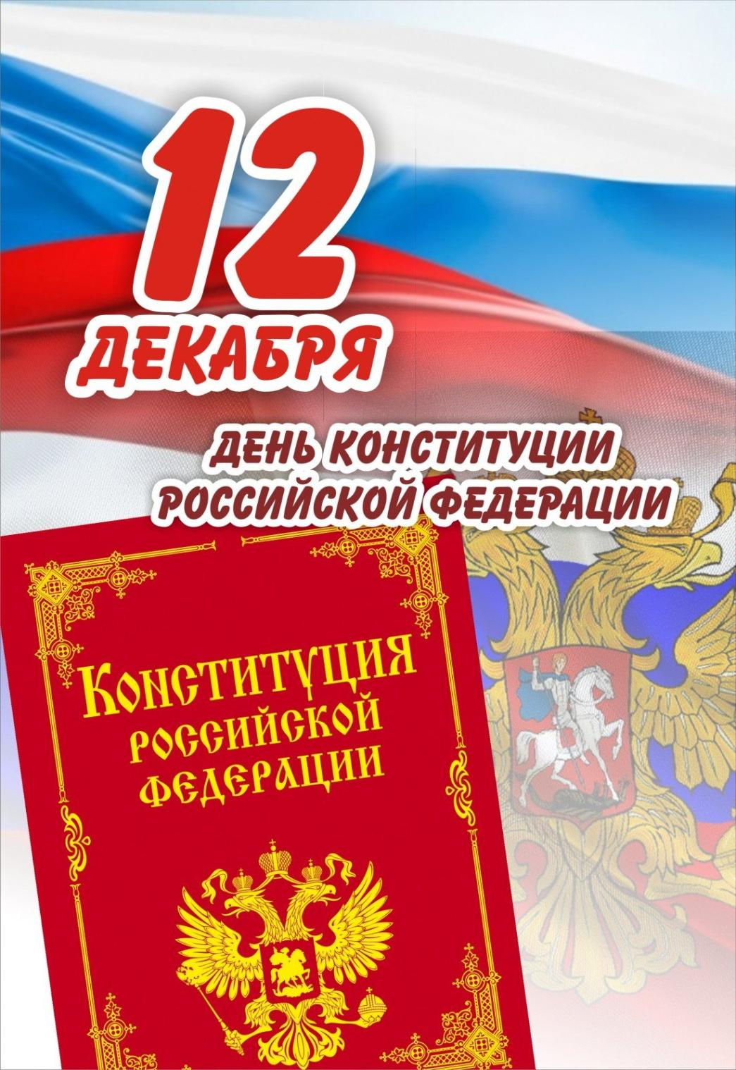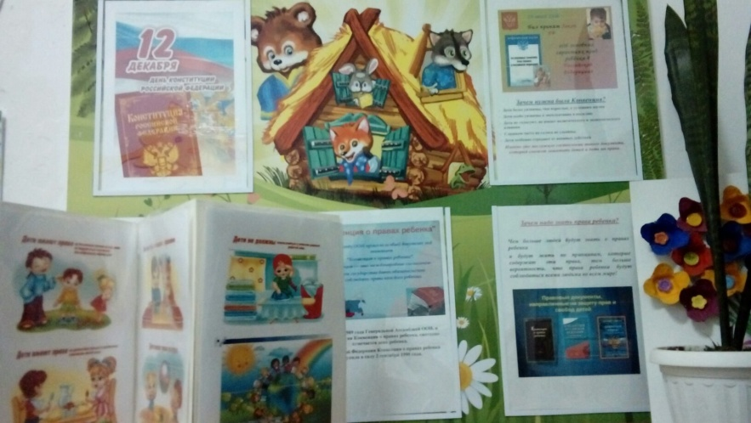

    - Коллаж: «Права детей»
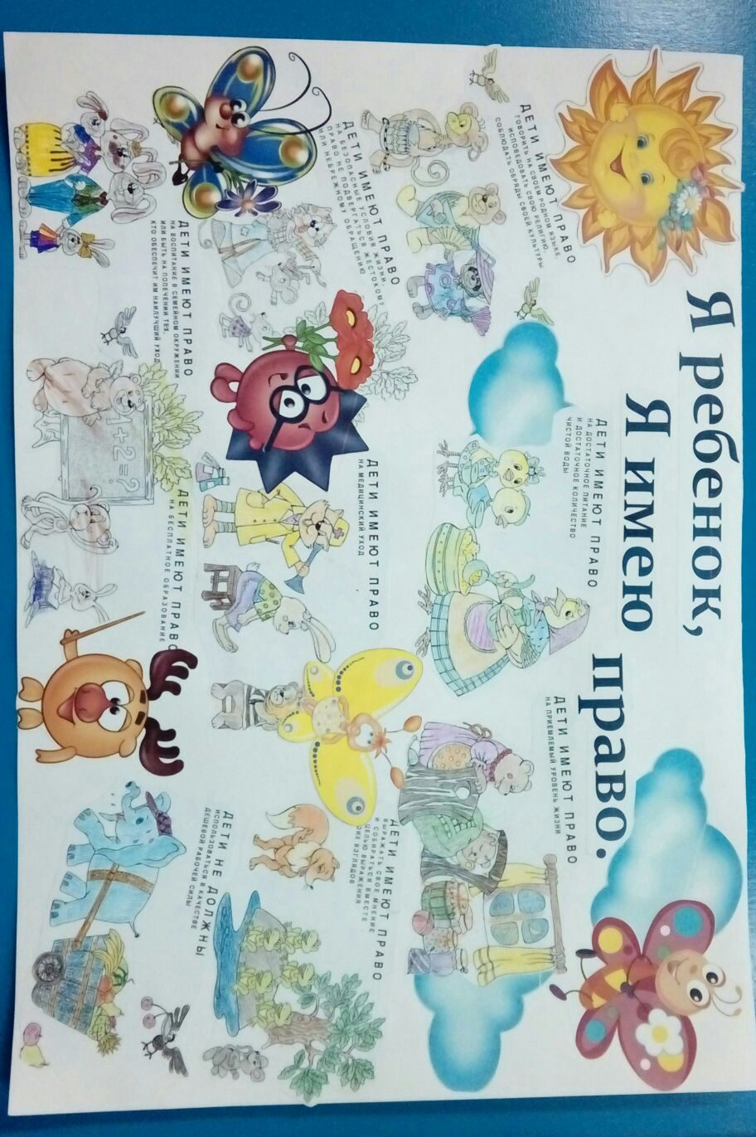

Игра « Мирилка»
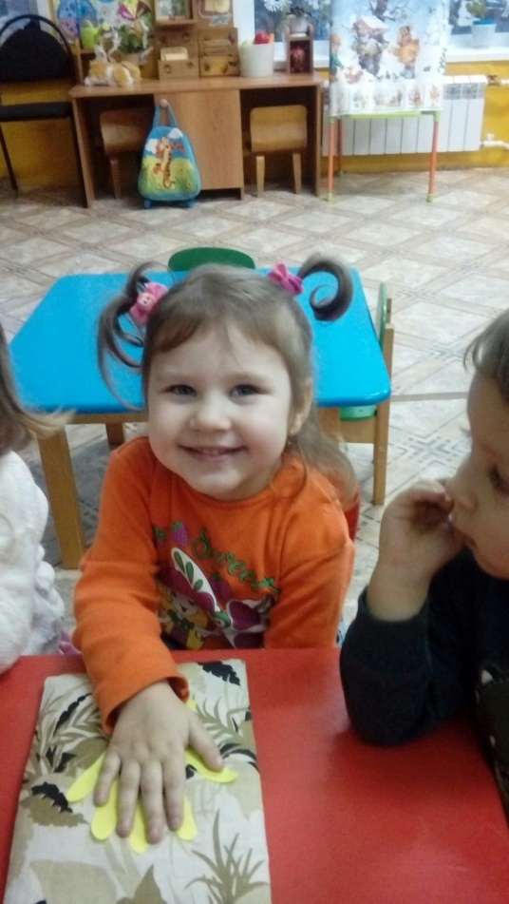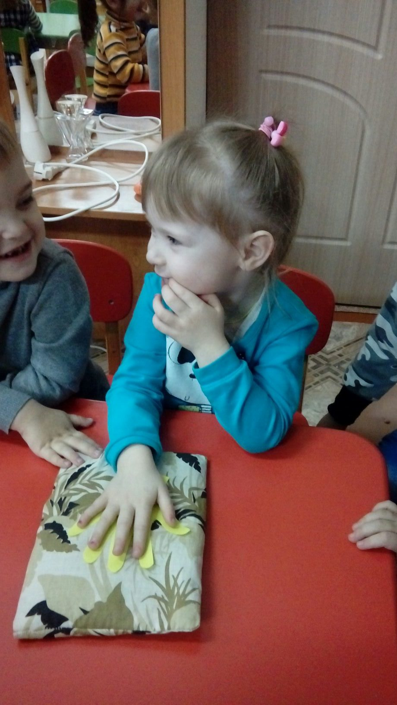
Конструктивно-модельная деятельность:
«Мой дом»
